Муниципальное бюджетное
дошкольное образовательное учреждение детский сад "Улыбка"
«Психогимнастика как средство развития и формирования эмоционального благополучия детей старшего
дошкольного возраста с ОНР»
Подготовила: Сердечная Марина Николаевна, воспитатель.
Современный этап развития общества предъявляет особые требования к содержанию дошкольного образования. Организация образовательного процесса должна способствовать решению проблем воспитания социально активной и творческой личности, особенно если речь идет о дошкольниках с особыми образовательными потребностями.
Педагоги дошкольного учреждения, работающие с детьми с речевыми нарушениями, часто сталкиваются с проблемами в межличностных взаимоотношениях между детьми, конфликтными ситуациями в группе, не понимании детей друг друга.
Из-за проблем в развитии речи дети с ОНР, как правило, не умеют правильно выразить свои чувства, скованны, неловки, у них бывает неадекватная мимико-жестовая речь. Всё это часто становятся причиной страха, отчуждённости, враждебности, непонимание другого, а в следствии затрудняет общение детей между собой и взрослым.
Для детей дошкольного возраста с ОНР, можно выделить ряд существенных особенностей, характерных для их эмоционального развития, так называемые эмоциональные комплексы: незрелость эмоционально-волевой сферы, органический инфантилизм, нескоординированность эмоциональных процессов, гиперактивность, импульсивность, склонность к аффективным вспышкам, страх, тревожность [3].
Развитие эмоций и речи находятся в прямой зависимости друг от друга. Появление у ребенка новых эмоций определяется развитием у него новых способов и потребностей в общении.
Своевременное проведение коррекционно-развивающей работы в эмоционально-волевой сфере детей, способствует снижению тревожности и формированию адекватного поведения дошкольников.
Психогимнастика – это курс специальных занятий (этюдов, упражнений и игр), направленных на развитие и коррекцию различных сторон психики ребенка (как ее познавательной, так и эмоционально-личностной сферы) [8].
Основные достоинства психогимнастики:
- игровой характер упражнений (опора на ведущую деятельность детей дошкольного возраста);
- сохранение эмоционального благополучия детей;
- опора на воображение;
- возможность использовать групповые формы работы.
Основная цель психогимнастики – преодоление барьеров в общении, развитие лучшего понимания себя и других, снятие психического напряжения, создание возможностей для самовыражения.
Психогимнастика как невербальный метод групповой работы предполагает выражение переживаний, эмоциональных состояний, проблем с помощью движений, мимики, пантомимики; позволяет детям проявлять себя и общаться без помощи слов.
Специфика организации занятий:
1. Каждое упражнение включает в деятельность фантазию (мысли, образы), чувства (эмоции), движения ребенка так, чтобы через механизм их функционального единства ребенок учился произвольно воздействовать на каждый из элементов этой триады.
2. Все занятия строится на сюжетно-ролевом содержании и с музыкальным сопровождением.
3. Все предметы и события должны быть воображаемыми. Это облегчает тренировку внутреннего внимания детей.
4. Занятия можно проводить для детей, начиная с трехлетнего возраста, изменяя тему, сложность задач.
5. В структуру занятия входят: разминка, гимнастика, эмоции, общение, поведение, завершение [1].
Разминка. Сбросить интенсивность физического и психического напряжения, нормализовать мышечный тонус, привлечь внимание и интерес ребенка к совместному занятию, настроить детей на активную работу и контакт друг с другом (несколько упражнений-игр на внимание и подвижная игра, 5-6 минут).
Гимнастика. Дать ребенку возможность испытать разнообразные мышечные нагрузки путем подражательного повторения движений и действий педагога; тренировать ребенка в направлении и задержании внимания на своих ощущениях, научить различать и сравнивать их. Дозировка упражнений от 5-6 раз до 1-2 минут, в зависимости от упражнения и возраста детей. Все упражнения сопровождаются попеременно мышечным напряжением и расслаблением.
Эмоции. Овладение навыками управления своей эмоциональной сферой: развитие у детей способности понимать, осознавать свои и чужие эмоции, правильно их выражать и полноценно переживать. В сюжет, каждого занятия обязательно включаются 2-3 упражнения на эмоции и эмоциональный контакт.
Общение. Тренировка общих способностей несловесного воздействия детей друг на друга. В упражнения включают, обмен ролями партнеров по общению, оценку своих эмоций и эмоций партнера. В таких упражнениях ребенок тренируется точно выражать и переживать свои чувства, а также понимать чувства, эмоции, действия, отношения других детей, учится сопереживать.
Поведение. Тренировка умения детей регулировать свои поведенческие реакции. Варьирование упражнений:
- проигрывание ситуаций с типовыми инцидентами;
- отреагирование внутренних негативных переживаний, имевших место ранее в детском саду, школе или дома;
- загадки на решение различных конфликтных ситуаций;
- самостоятельные игры-фантазии с проекцией новых эмоциональных проблем и актуальных переживаний;
- домашние задания на активизацию положительных эмоциональных проявлений, закрепление новых форм эмоционального реагирования.
Завершение. Закрепление положительного эффекта, стимулирующего и упорядочивающего психическую и физическую активность детей, приведение в равновесие их эмоционального состояния, улучшение самочувствия и настроения (хоровое пение с элементами танца, хороводы, скандирование любимых веселых стихов с движением).
Проводя с детьми психогимнастику, необходимо соблюдать ряд принципов:
- относиться к детям, к их потребностям уважительно и доброжелательно;
- каждого ребенка принимать таким, какой он есть;
- не допускать упреков и порицаний за неуспех;
- занятия проходят в игровой, занимательной форме, чтобы вызывать у детей живой интерес;
- давать положительную эмоциональную оценку любому достижению ребенка;
- развивать у детей способность к самостоятельной оценке своей работы;
- создавать на занятиях чувство безопасности и дозволенности в системе отношений, благодаря чему они могут свободно исследовать и выражать свое «я».
Использование психогимнастики позволяет развивать эмоции, двигательную активность, речь. Благодаря этим систематически проводимым занятиям подвижнее и выразительней становится мимика, движения приобретают большую уверенность, управляемость. Дети начинают легче переключаться с одного движения на другое, могут самостоятельно решить двигательную задачу. Учатся понимать оттенки и нюансы в выражении лица, в жестах и движениях другого человека.
Рис. 1. Методическая литература
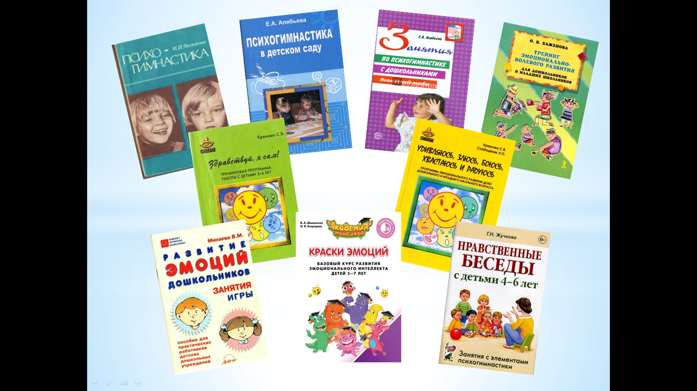

Библиографический список
1. Алябьева Е. А. Психогимнастика в детском саду. М.: Сфера, 2003.
2. Баженова О.В. «Тренинг эмоционально-волевого развития для дошкольников и младших школьников».- СПб.: «Речь», 2010.
3. Бреслав Г. М. «Эмоциональная особенность формирования личности в детстве: норма и отклонение». М.: Педагогика, 1990 с. 144.
4. Данилина Т. Л., Зедгенидзе В. Я., Стёпина Н. М. В мире детских эмоций. М., 2004.
5. Дворская, Н. И. Психогимнастика как средство развития и формирования эмоционального благополучия дошкольников / Н. И. Дворская. — Текст : непосредственный // Молодой ученый. - 2015. - № 10 (90). - С. 1147-1150.
6. Крюкова С.В., Слободяник Н.П. Удивляюсь, злюсь, боюсь, хвастаюсь и радуюсь.- М., 2003.
7. Минаева В. М. Развитие эмоций дошкольников. М.: Аркти, 2003.
8. Чистякова М. И. «Психогимнастика». М.: Просвещение, 2000 с. 122.

